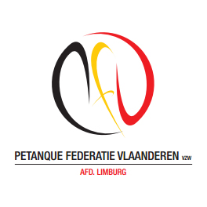 P.F.V.-Limburg organiseert
Provinciale
Interclubbeker P.I.B.

Zondag 29 APRIL 2018

Organisatie: PC HASSELT
MET DEELNAME VAN HEREN/GEMENGD –PLOEGEN IN TRIPLETTEN
EN DAMES –PLOEGEN IN DOUBLETTEN
Inschrijven voor 22 April 2018 via de website www.pfvlimburg.be of via provinciaal secretariaat
*********************************************
AANVANG OM 9.00 UUR
*********************************************

“ VAN HARTE WELKOM”

